### 1.[解决crlf 和 lf不同带来的冲突问题](https://www.cnblogs.com/kugeliu/p/9154021.html)

crlf 和 lf 是文本换行的不同方式：

crlf: "\r\n", windows系统的换行方式

lf: "\n", Linux系统的换行方式

他们之间的不同经常会导致不同会导致使用不同系统的同事之间的代码冲突问题。

在你使用git拉取代码的时候，git会自动将代码当中与你当前系统不同的换行方式转化成你当前系统的换行方式，从而造成这种冲突。

**window系统解决办法：**

1. 修改git全局配置，禁止git自动将lf转换成crlf,  命令：

git config --global core.autocrlf false

2. 修改编辑器的用户配置，例如vscode

"files.eol": "\n", // 文件换行使用lf方式

**实际操作步骤：**

1. **连接git仓库**
2. **配置代码编译方式—设置为true：**git config --global core.autocrlf true
3. **Push代码，此时提示会自动替换lf**

### 2.本地启动

* 1. **修改根目录package.json 的dev启动路劲**

**代码复制：**

"dev":"webpack-dev-server --inline --progress --config build/webpack-config/webpack.dev.conf.js",

* 1. **修改根目录.eslintrc.js中rules**

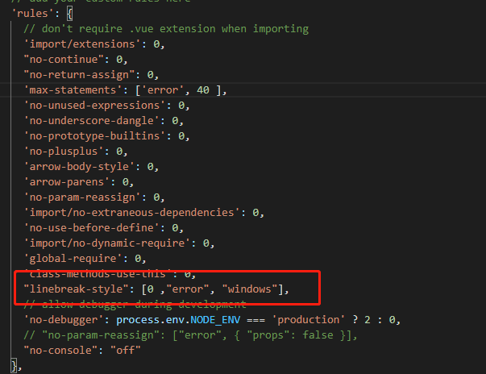

**代码复制：**

"linebreak-style": [0 ,"error", "windows"],

* 1. **注释webpack.base.conf.js下图中代码**

**文件路径：build\webpack-config\webpack.base.conf.js**

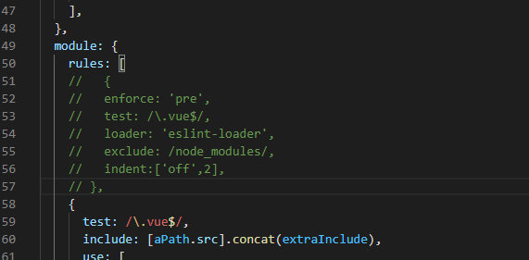

* 1. **启动报错解决如下**

1. **问题文件路径：src\vue_expand\router\route.js**

**增加注释：**// eslint-disable-line no-unused-vars

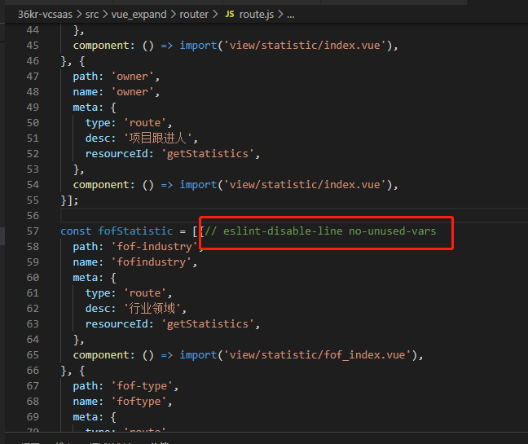

1. **问题文件路径：src\vue_expand\store\route\index.js**

**注释放开：**

